管理体系审核记录表
过程与活动、  抽样计划 | 涉及  条款 | 受审核部门：保安部（杭州市公安局西湖分局） 主管领导：李顺坡 陪同人员：王辉 | 判定
 |  | 审核员：任泽华、王央央 审核时间：2020年11月27日
 |  | 审核条款：Q: 7.1.3、8.5.1、8.5.2、8.5.3、8.5.4、8.6、8.7
组织的岗位、职责和权限 | Q:5.3 | 杭州市公安局西湖分局提供的产品主要为保安服务（门卫、巡逻、守护、随身护卫、安全检查）及相关活动。负责保安服务具体提供、控制、放行及售后、技术方案提供及相关质量管理活动的实施与执行。  与杭州市公安局西湖分局保安项目负责人沟通，描述的职责和权限与质量管理体系的职能分配表基本一致。  有办公桌、电脑、空调以及头盔、安保用品等能满足部门体系运行需求。 | Y
质量目标 | Q:6.2 | 主要配合保安部完成质量管理目标：本项目目标完成情况：  1.消防设备检查率≥100% 检查率=检查数量÷设备总数量X100 100%  2.应急演习执行率≥100% 演习执行率=演习实际次数÷演习计划次数X100 100%  3.重大危险伤害事故≤1起 0  4.合同履约率100% 100%  根据提供的数据显示，以上管理目标已全部完成，考核：曲俊豪 审批：焦德尚。 | Y
基础设施  运行环境  监视和测量资源管理管理 | Q7.1.3  Q7.1.4  Q7.1.5 | 组织提供的保安服务（门卫、巡逻、守护、随身护卫、安全检查）及相关活动，所使用的的基础设施和监视和测量资源有一定的的共通性。  查看杭州市公安局西湖分局所提供的设备台账清单，保安服务过程中使用的设备：办公室过程使用电话、监控用电脑、网络等，以上设备配置适宜，能确保服务的实现。所使用的保安的工具，主要由业主方提供，如应急照明灯、监控摄像头、对讲机、现场摆放有安保用具，有5套头盔、防割手套、钢叉、盾牌等；对上述工器具的维护保养主要由西湖分局项目小组自行负责，有设备使用情况登记表，现场查看较为完整。  安保过程涉及的监视测量设备主要为各类监控摄像头等。已进行罗列，询问对监控摄像头的检查情况，负责人表示会及时通过现场验证方式进行查核，如有摄像头等发生损坏的，及时向业务单位报告，同时加强该区域的人员巡查管理。目前没有发生损坏情况。 | Y
沟通 | Q7.4 | 公司制定了信息交流管理程序，对沟通的信息内容、渠道、责任等进行了明确。保安部主要负责与客户进行现场保安方面需求、结果等相关信息的传递和沟通，目前没有发生因沟通不善造成问题的情况。 | Y
产品和服务提供的控制  标识和追溯管理 | Q:8.5.1  Q8.5.2 | 西湖分局项目主要为保安服务及相关活动。  基本服务流程与公司总部策划基本一致：  保安服务：签订保安服务合同评审 签订保安服务合同提供保安方案提供保安服务售后服务  保安部按照策划的流程提供《与顾客有关过程管理程序》、《相关方管理办法》、《处置突发事故应急预案》、保安服务管理制度、保安巡逻管理制度、行为规范管理制度、物业门卫管理制度、小区物业保安规章制度等十多份作用指导文件。产品等信息标识情况：  人员有工作牌及工作服等进行区分和标识，可见品尚字样，人员有工号牌等呈现，穿戴规范。对保安用品/具等有相应的编号进行标识。  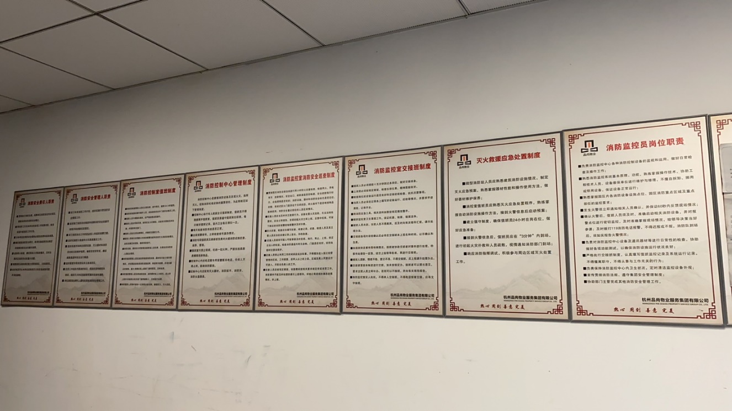  对于管理体系覆盖范围内常规保安服务服务，公司已在管理体系运行之初进行了保安服务实现的策划，形成的各类文件《与顾客有关过程管理程序》、《相关方管理办法》、《处置突发事故应急预案》、保安服务管理制度、保安巡逻管理制度、行为规范管理制度、物业门卫管理制度、小区物业保安规章制度等十多份作用指导文件；同时在西湖分局现场可见制度已上墙：  抽查保安人员资质情况：曾世清（编号浙012018003828;2018年7月由杭州市公安局发证）、张奇（浙012019863012,2019年9月发证）。  查门岗执行情况，保安人员一名站立于岗亭，一名在值班室内，如有人员进出，根据做好做好登记，测量体温，提醒佩戴口罩等。查看人员出入登记，包括姓名、车牌号、身份证、联系方式、事由等，基本规范。  查看2020.11.22/11.28等8天巡查记录，未发现异常，巡查人张奇、曾世清等。  查看交接班记录、异常情况记录、监控运行情况记录、消防监控中心值班记录等，记录信息清楚，基本符合要求。每月装订成册，较为详细。  提供了2020年11月11日开展的消防安全演练，有曾世清等保安人员及主管王辉签字，附有图片，但演练没有形成报告，现场沟通。 | Y
顾客及外部供方财产 | Q8.5.3 | 本公司为西湖分局提供的主要为保安服务，在客户现场及客户财产上完成，因此对客户财产的妥善使用和管理也是属于服务管理中一部分，截止目前从服务情况报告以及客户反馈等信息中未发现使用和管理不当造成问题的情况。 | Y
产品防护及服务交付后的活动 | Q8.5.4  Q8.5.5 | 保安部一方面做好自身防护，另外一方面主要做好保安服务过程中对顾客财产等防护。询问保安部表示，对保安和维保人员等会通过教育培训，提供安全防护（头盔、安全带、防护手套、工作靴）等方式进行防护。对客户的提供保安服务过程等做好小心轻放、稳拿稳放等确保产品不损坏。  服务完成后，保安部主要做好客户信息的处置，按照信息沟通程序等做好沟通。  截止目前保安服务过程没有发生客户投诉的情况。 | Y
放行  不合格输出管理  标识和可追溯性管理 | Q8.6  Q8.7  Q8.5.2 | 因服务的特殊性，放行过程与保安服务过程基本同步开展，一般不做单独专项验收，通过工资结算等方式进行确认。组织主要通过日常检查、不定期抽查等方式，对保安服务提供过程进行检查和监督。  查针对杭州市公安局西湖分局的日常检查情况，提供了日常检查记录。记录显示均为正常，记录人为李顺坡等人。  公司主要做好相关的巡查记录、日常交接班记录、失物登记记录、门岗登记表等，记录了人员信息、事由、联系方式等信息，对进出人员、物品等进行管理，一旦发生问题，能够及时实现追溯。  日常未发生不符合或者被投诉的情况，如有发生投诉，一般会反馈到保安部。询问李经理及杭州市公安局西湖分局项目主管，体系运行以来，没有发生不符合的情况。

说明：不符合标注N

